практическое занятие № 81-82.

Тема: Сравнительный анализ методов обработки, определение их экономической эффективности
Цель работы: приобретение навыков в выборе рациональных методов обработки и организации рабочего места путем нормирования времени операций.
Задачи:
- ознакомление с критериями оценки эффективности методов обработки и способами их определения.
- изучить прогрессивную технологию изготовления деталей и узлов женской и мужской легкой одежды;
- овладеть навыками пользования и составления нормативно-технической документации по обработке узлов и соединенийлегкой одежды.
Теоретическое обоснование работы:
1. Сравнительный анализ методов обработки на действующем и проектируемом предприятии.
2. Карта инженерного обеспечения рабочего места.
3.Рациональное обеспечение рабочих мест
4. Показатель эффективности выбранных методов обработки и швейных потоков.
Материалы и инструменты: образцы деталей и узлов изделий; типовая техническая документация, отраслевые нормативы затрат времени, таблица микроэлементных нормативов.
Методика проведения работы:
Задание 1. Определить два варианта методов обработки одного узла или деталей изделия и составить технологическую последовательность по каждому из принятых вариантов
Выбранные методы обработки должны обеспечить высокое качество обработки с минимальными потерями и трудовыми затратами.
Для определения методов обработки и составления технологической последовательности на один из узлов или деталь изделия целесообразно использовать данные предыдущих лабораторных работ.
Задание 2. Определить затраты времени на выполнение технологически неделимых операций по каждому варианту обработки
Расчет показателей эффективности методов обработки производится на основе полученных затрат времени на выполнение технологически неделимых операций, которые определяются расчетным путем по формуле:
где Н_{вр}- норма времени на выполнение технологически неделимой операции;
ton- оперативное время;
А-процент времени подготовительно-заключительной работы и об -
служивание рабочего места от оперативного времени;
Аотл - процент времени на отдых и личные надобности от оперативного
где t- норматив основного машинно-ручного времени на всю операцию;tnep- норматив времени на все перехваты;t- норматив времени на все повороты;
t, — норматив времени на выполнение вспомогательных приемов работы;
времени.
Для машинно-ручных работ:
t- норматив времени на проверку качества выполнения операции. для работ, выполняемых на прессах:
Наиболее трудоемким и сложным является процесс определения вспомогательного времени t, которое складывается из длительности приемов, обеспечивающих выполнение основной машиной, ручной или прессовой операции. К вспомогательным относятся приемы: «взять деталь», «расправить, определяя место работы», «подложить под лапку край детали», «оборвать нить», «взять проутюжильник», «отложить деталь» и др. Для облегчения процесса нормирования во вторых томах нормативов приводятся типовые наборы последовательности выполнения вспомогательных приемов для операций различных специальностей.
Технологическую последовательность обработки узла и детали изделия по вариантам и затратам времени на неделимые операции занести в табл. 11.1.
Задание 3. Разработать карту инженерного обеспечения рабочего места на одну из операций обработки узла или детали и определить затрату времени по нормативам с учетом рационализации трудовых процессов
Необходимым условием, обеспечивающим внедрение рационального трудового процесса, спроектированного с учетом передовых методов труда, является наличие проектной документации, в которой раскрываются содержание и последовательность трудовых действий, рациональные методы труда, оптимальные условия труда и т.д. Такими документами являются карты инженерного обеспечения рабочих мест, разработанные ЦНИИШП.
Внедрению карт инженерного обеспечения рабочих мест должна предшествовать работа по обеспечению рабочих мест технологическим оборудованием, технологической и организационно-технологической оснасткой по обучению рабочих рациональным приемам труда.
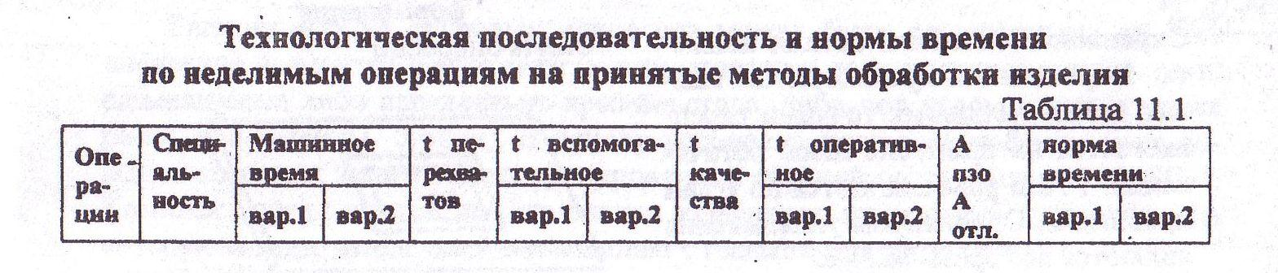
Карты (форма 1) размещаются на двух листах.
Форма 1
Карта инженерного обеспечения рабочего места
Предприятие... Изделие: сорочка мужская Модель Операция 3
типовая лист 1
Операция: скрепление прокладки с манжетами
Специальность П Тарифный разряд 2 Норма времени, с 12 Сдельная расценка, руб.
Материалы: сорочечные, прокладочные Требования к качеству выполнения операции
Скрепление основной детали манжеты с прокладкой производится: каждая деталь четырьмя точками скрепляется на припуске швов обтачивания. Точки располагаются по углам прокладки. Ориентиром укладывания являются все срезы манжет
Оборудование: пресс ПДП-600 машиностроительный завод Температура гладильной поверхности, С-200
Давление на изделие, кПа Время, с: прессования отсоса формования Схема операции
Карта инженерного обеспечения рабочего места Модель Операция 3
типовая лист 2
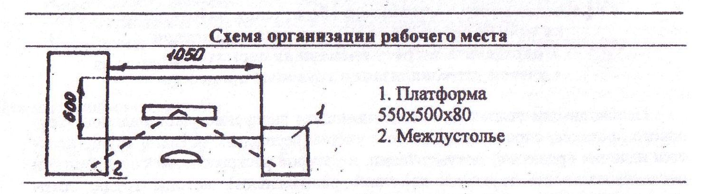
№  п/п | Содержание  приема | Код | Время приема | Число  приемов | Общее время, с
1 | 2 | 3 | 4 | 5 | 6
1. Развязать пачку манжет и прокладок (50 ед.).
2. Взять двумя руками пачку манжет (10 шт.), располагая ее на столе пресса.
3. Взять пачку прокладок, располагая ее на столе пресса
4. Взять из пачки одну прокладку и положить на деталь верха.
5. Расправить прокладку в рабочей зоне
6. Включить установку нажатием на две кнопки. Скрепить манжеты с прокладкой.
7. Снять деталь с установки в пачку.
8. Связать пачку деталей.
9. Отложить пачку деталей.
Итого: Рационализация трудовых процессов может быть осуществлена за счет внедрения элементов оргтехники (к ним относятся дополнительные плоскости, размещаемые либо параллельно крышке стола, либо под углом к ней, а также рамы, кронштейны, стойки). В основу специализированных рабочих мест положен комплект элементов унифицированной сборной оргтехоснастки УСО-1. Комплект предназначен для изменения конфигурации крышки промстола, на которую монтируются швейные машины с плоской поверхностью.
Повышения производительности труда можно достичь также путем механизации приемов работы (автоматические остановки иглы, обрезка ниток и Т.д.).
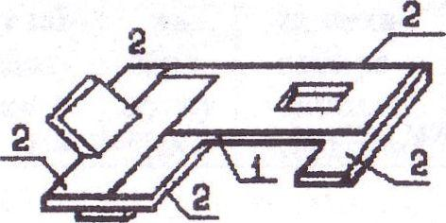
1. Поверхность промышленного стола.
2. Элементы оргтехоснастки УСО-1
Схема рабочего места, скомплектованного на основе элементов оргтехоснастки УССМ.
Дальнейшая работа по рационализации рабочих мест связала с применением ем микропроцессорных систем управления, роботизированных технологических комплексов (РТК).
Одним из направлений рационализации рабочих мест является применением различных средств малой механизации, в частности универсальных съемных приспособлений (УСП). Сущность системы применения УСП заключается в том, что взамен множества специальных неразборных приспособлений малой механизации создается некоторый запас элементов и модулей, которые могут быть скомбинированы в специальные приспособления для выполнения одной или нескольких операций.
Задание 4. Провести сравнительную оценку методов обработки деталей или узлов изделий и дать заключение по их эффективности с учетом рационализации трудовых процессов
Критериями оценки методов обработки являются: качество, технологичность методов обработки, снижение затрат времени и рост производительности труда
Качество обработки является одним из главных показателей при выполнении методов обработки. При проектировании методов обработки можно говорить лишь о предполагаемом уровне качества а поэтому сравнение методов обработки отдельных узлов можно осуществлять по степени механизации труда на операциях, определяющих качество исполнения узла. Например, при обработке прорезного кармана «в рамку» на полуавтомате качество будет выше, чем при применении универсальных машин.
Оценку уровня механизации сборочной схемы можно проводить по коэффициенту механизации или степени механизации труда С.
сумма затрат времени по всем неделимым операциям указанных специальностей; трудоемкость узла, с.
где n- количество механизированных операций по сборочной схеме;
n- общее количество операций по сборочной схеме.
Рост производительности труда в зависимости от трудоемкости узла при различных методах обработки определяется по формуле:
где Т_{д}- затрата времени на узел на действующем прессе или нормативная, установленная на основе достигнутой в промышленности трудоемкости обработки узла, с.;
Т„ - новая затрата времени на узел при более совершенных методах обработки, с.
Снижение затрат времени на обработку узла С_{сэ}. определяют по формуле:
По формулам можно определить рост производительности труда и снижение затрат времени не только на отдельный узел, но и на изделие в делом, принимая в них соответствующие значения.
Провести анализ и оценку вариантов обработки узла. Результаты занести в табл. 11.2 и 11.3
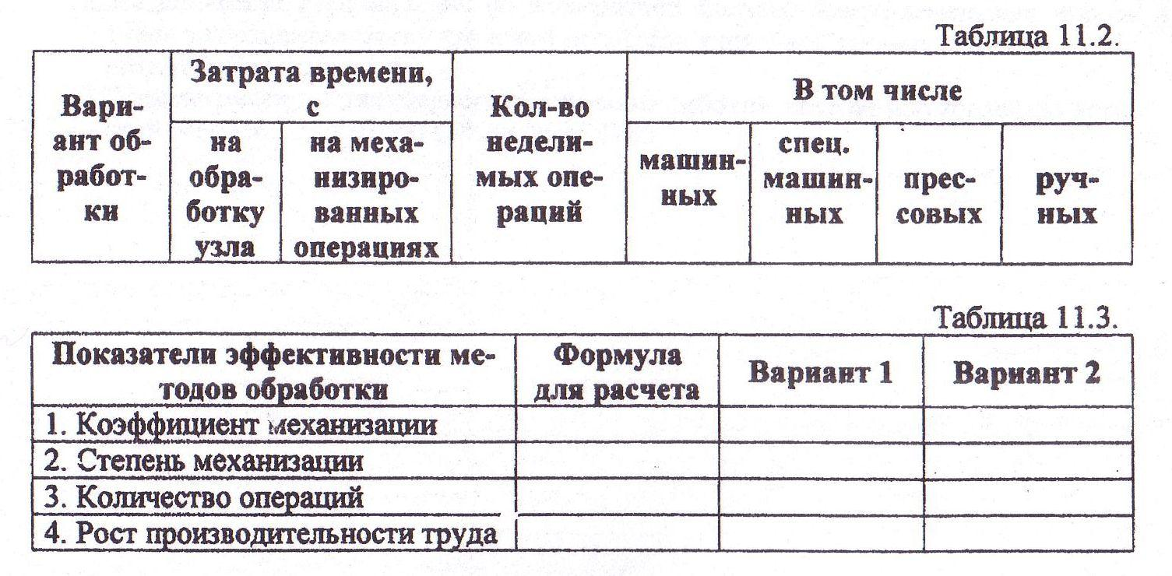
Требования к отчёту по лабораторной работе:
1.Определить два варианта методов обработки одного узла или детали изделия и составить технологическую последовательность по каждому из принятых вариантов обработки.
2.Определить затраты времени на выполнение технологически неделимых операций по каждому варианту обработки.
3.Разработать карту инженерного обеспечения рабочего места на одну из операций обработки узла или детали и определить затрату времени по нормативам с учетом рационализации трудовых процессов.
4.Провести сравнительную оценку методов обработки деталей или узлов изделия и дать заключение по их эффективности с учетом рационализации трудовых процессов.
Контрольные вопросы:
1.Какие факторы определяют уровень методов обработки?
2.Какие свойства материалов необходимо учитывать при проектировании методов обработки?
3. Какие способы соединения деталей одежды обеспечивают высокую производительность труда и хорошее качество изделия?
4. Какие методы обработки швейных изделий наиболее эффективны для повышения производительности труда?
5. Какие показатели характеризуют эффективность методов обработки?
6. Какой нормативно-технической документацией необходимо пользоваться при проектировании методов обработки?
7.Каковы основные направления совершенствования процессов обработки швейных изделий?
8. Из каких элементов складывается трудовой процесс?
9. Какое значение имеет карта инженерного обеспечения рабочего места?
10.Состав и содержание карты инженерного обеспечения рабочего места.
Список рекомендуемой литературы:
1. Гвоздев, Ю.М. Химическая технология изделий из кожи. М.: изд. Академия, 2006.
2. Крючкова, Г. А. Технология швейно-трикотажных изделий. М.: изд. Академия, 2009.
3. Терская, Л. А. Технология раскроя и пошива меховой одежды. М.: Академия, 2004.
4. Дополнения к типовой технической документации по конструированию, технологии изготовления, организации производства и труда, основным и прикладным материалам, применяемым при изготовлении мужских пальто на комплексной механизированной линии. М.: ЦНИИТЭИлегпром, 1986.
8. Типовая техническая документация по конструированию, технологии изготовления, организации производства и труда, основным и прикладным материалам, применяемым при изготовлении женских пальто. М.: ЦНИИТЭИлегпром, 1983.
9. Дополнения к типовой технической документации по конструированию, технологии изготовления, организации производства и труда, основным и прикладным материалам, применяемым при изготовлении мужских костюмов на комплексномеханизированной линии. М.: ЦНИИТЭИлегпром, 1986.
10.Дополнения к типовой технической документации по конструированию, технологии изготовления, организации производства и труда, основным и прикладным материалам, применяемым при изготовлении женских платьев на комплексномеханизированной линии. М.: ЦНИИТЭИлегпром, 1986.
11. Дополнения к типовой технической документации по конструированию, технологии изготовления, организации производства и труда, основным и прикладным материалам, применяемым при изготовлении мужских сорочек на высокопроизводительных комплексно-механизированных линиях. М.: ЦНИИТЭИлегпром, 1986.
12.Методические рекомендации по применению системы микроэлементных нормативов для рационализации трудовых процессов в швейной промышленности. М.: ЦНИИТЭИлегпром, 1980.
13.Временные карты инженерного обеспечения рабочих мест по изготовлению мужской сорочки. -М.: ЦНИИТЭИлегпром, 1985.

